**Лабораторна робота № 65**

**СТЕНДОВІ ВИПРОБУВАННЯ РОБОЧОЇ**

**ГАЛЬМІВНОЇ СИСТЕМИ**

**Мета роботи**

Ознайомитися із будовою гальмівної системи автомобіля Skoda Octavia і одержати практичні навички по визначенню показників працездатності гальмівної системи на стенді з біговими барабанами за допомогою системи збору даних.

**Устаткування і прилади**

1. Автомобіль Skoda Octavia.
2. Стенд із біговими барабанами.
3. Система збору даних (СЗД).

**Загальні положення**

***Показники працездатності робочої гальмівної системи.*** Однією з найважливіших перевірок працездатності систем автомобіля, що впливають на безпеку дорожнього руху, є перевірка робочої гальмівної системи (РГС). Тому показники її працездатності, їхні припустимі значення та режими перевірки регламентуються національними і міжнародними нормативними документами.

На підставі цих документів розроблювачі автомобілів закладають у конструкцію гальмівних систем такі можливості, які б гарантовано забезпечили вимоги промислових стандартів. Останні досить високі, щоб створити запас на погіршення технічного стану гальм у процесі експлуатації, що обмежене експлуатаційними стандартами, на яких базуються вимоги правил дорожнього руху. Наприклад, верхня межа усталеного уповільнення, закладена конструкторами, для легкових автомобілів може сягати 10 м/с2, промисловий стандарт дає значення на рівні 7 м/с2, а експлуатаційний стандарт – 5-6 м/с2. Останні вимоги і є тими, котрі використовують ДАІ і підприємства автотранспорту, що виконують обслуговування та контроль автомобілів.

З 1.01.99 в Україні введений у дію стандарт ДСТУ 3649-97 «Засоби транспортні дорожні. Експлуатаційні вимоги безпеки до технічного стану та методи контролю», яким передбачені два види перевірки РГС: дорожні та стендові випробування.

**Методи перевірки**

Дорожній метод передбачає проведення випробувань РГС, які виконуються з водієм на дорозі із застосуванням засобів вимірювань при «холодних» гальмівних механізмах. Вислів «холодні» гальма означає, що РГС не використовувалася протягом 30-40 хвилин. Початкова швидкість гальмування *V*0 повинна знаходитися в межах від 35 до 45 км/год. Зусилля на гальмівній педалі для дорожньо-транспортних засобів (ДТЗ) категорій *M*1 не повинне перевищувати 490 Н. За таких умов стан РГС оцінюється за фактичним значенням гальмівного шляху, розрахованого за наступною формулою

, (65.1)

Гальмівний шлях у метрах не повинний перевищувати норматив, визначений з формули (65.1).

ДСТУ допускає оцінювання працездатності РГС за критерієм усталеного уповільнення  ДТЗ з одночасним контролем часу спрацьовування гальмівної системи . Для ДТЗ категорії *M*1  уповільнення  повинне бути не менш 5,8 м/с2, а час спрацьовування гальмівної системи із гідроприводом  повинен бути не більш 0,5 с. Час спрацьовування гальмівної системи визначається ДСТУ 2886-94 як проміжок часу від початку гальмування до настання усталеного уповільнення.

Стендовий метод перевірки гальм реалізують на силових або інерційних стендах. При стендових випробуваннях критеріями технічного стану РГС є загальна питома гальмівна сила та час спрацьовування гальмівної системи на стенді, а також осьовий коефіцієнт нерівномірності гальмівних сил для кожної осі. Загальна питома гальмівна сила  повинна бути не менш 0,59 для одиночних ДТЗ категорії *M*1. При цьому максимальне значення коефіцієнта нерівномірності будь-якої осі (*K*н) не повинне перевищувати 20 % у діапазоні гальмівних сил від 30 % до 100 % максимальних значень:

, (65.2)

де  – максимальне значення гальмівної сили на *i-*ому колесі, Н;  – споряджена маса автомобіля, кг;  – прискорення вільного падіння,  м/с2;

, (65.3)

де **,  – значення гальмівної сили на лівому і правому колесі однієї осі, відповідно, Н;  – більше з двох зазначених значень гальмівних сил, Н.

Час спрацьовування гальмівної системи на стенді  – це проміжок часу від початку гальмування до моменту часу, у який гальмівна сила колеса ДТЗ, яке знаходиться в найгірших умовах, досягає усталеного значення (ДСТУ 2886-94).

ДТЗ на стенді обов’язково випробують при повній масі. Допускається проводити випробування ДТЗ із пневмоприводом у спорядженому стані. У цьому випадку максимальні гальмівні сили коліс і час спрацьовування повинні бути перераховані. Загальна питома гальмівна сила і час спрацьовування на стенді повинні визначатися як середнє арифметичне значення за результатами трьох випробувань, округлене до десятих часток. Якщо різниця між якими-небудь із цих значень і середнім більша 5 %, випробування необхідно повторити. Як і на дорозі, випробування слід проводити при «холодних» гальмових механізмах.

**Коротка характеристика гальмівної**

**системи автомобіля**

На автомобілях Skoda Octavia використовується гідравлічна гальмівна система (рис.65.1). Вона має убудований автоматичний регулятор гальмівних сил, розташований між головним циліндром і колісними механізмами, що запобігає блокуванню коліс при гальмуванні. У цілому така система одержала назву антиблокувальної (АБС або ABS).

Її основу становить електрогідравлічний агрегат, до складу якого входять джерело гальмівного зусилля (гідронасос із електроприводом), гідравлічний акумулятор і блок модуляторів тиску робочої рідини в колісних гальмівних циліндрах.

Всі ці компоненти об’єднані в систему за допомогою електронного блоку керування. Робочі колісні гідравлічні циліндри в гальмівній системі залишилися на своїх місцях.

Всі автомобілі Skoda Octavia другого покоління серійно оснащені дисковими гальмівними механізмами на передній і задній осях. На рисунку 65.1 наведена структурна схема гальмівної системи автомобіля Skoda Octavia з убудованим автоматичним регулятором гальмівних сил. Цей регулятор використовують для виконання функцій ABS, ASR, ESP та інших.

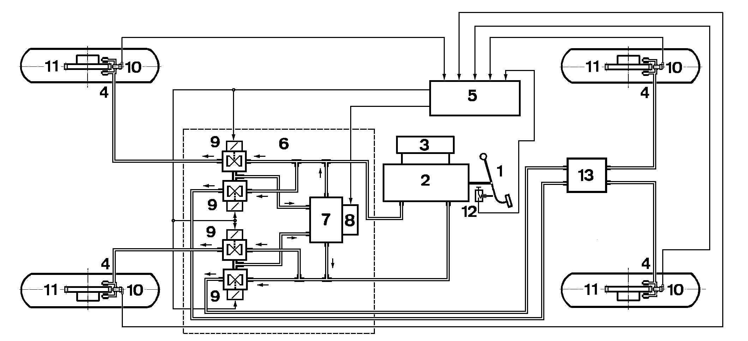

Рис.65.1. Структурна схема гальмівної системи з убудованим автоматичним регулятором гальмівних сил : 1 – педаль гальма; 2 – головний гальмівний циліндр; 3 – живильний бачок; 4 – колісний гальмівний механізм; 5 – блок керування (контролер); 6 – модулятор тиску; 7 – зворотний гідронасос; 8 – електродвигун; 9 – трипозиційні електромагнітні клапани (нагнітальний і розвантажувальний); 10 – колісний датчик; 11 – ротор колісного датчика; 12 – датчик положення педалі гальма; 13 – регулятор гальмівних сил задньої осі

**Програмно-апаратні засоби**

***Стенд з біговими барабанами.*** Для проведення стендових випробувань робочої гальмівної системи використовується інерційний стенд з біговими барабанами конструкції ХНАДУ, на якому установлений автомобіль Skoda Octavia. Чотири барабани стенда, відповідно передній і задній для лівого та правого коліс, з приведеною масою приблизно 200 кг, забезпечують поглинання гальмівних сил на колесах однієї осі. Передні барабани лівого і правого бортів стенда оснащені датчиками частоти обертання коліс. Автомобіль Skoda Octavia – передньопривідний, встановлено на барабани передніми колесами, що дає змогу встановлювати бажану швидкість руху двигуном автомобіля і вимірювати її, користуючись штатним спідометром. Для фіксації моментів часу відпущення педалі газу та натиснення на педаль гальма використовуються штатні датчики автомобіля – датчик положення дросельної заслінки – як датчик положення педалі газу та датчик положення педалі гальма. При стендових випробуваннях задні колеса автомобіля нерухомі, ABS не функціонує, тому, як і у випадку виходу з ладу блоку керування, зусилля передається через головний гальмівний орган звичайним способом.

***Система збору даних.*** Персональний комп’ютер з модулем уведення аналогових сигналів L783 і програмою PowerGraf Professional розташований у системній стійці. Датчики автомобіля і стенда через рознімання підключені до узгоджувального пристрою (рис.65.2), котрий приводить їхні сигнали до рівня, безпечного для роботи АЦП і захищає його від пошкоджень.

Датчики разом із узгоджувальним пристроєм і системною стійкою утворюють систему збору даних (СЗД). Рознімання, розташоване на автомобілі, за допомогою додаткового кабелю перед початком роботи з’єднується із узгоджувальним пристроєм, котрий за допомогою системного кабелю постійно підключений до АЦП у відповідності зі схемою, наведеною на рис. 65.2, де К 1 – К 4 – номери каналів.

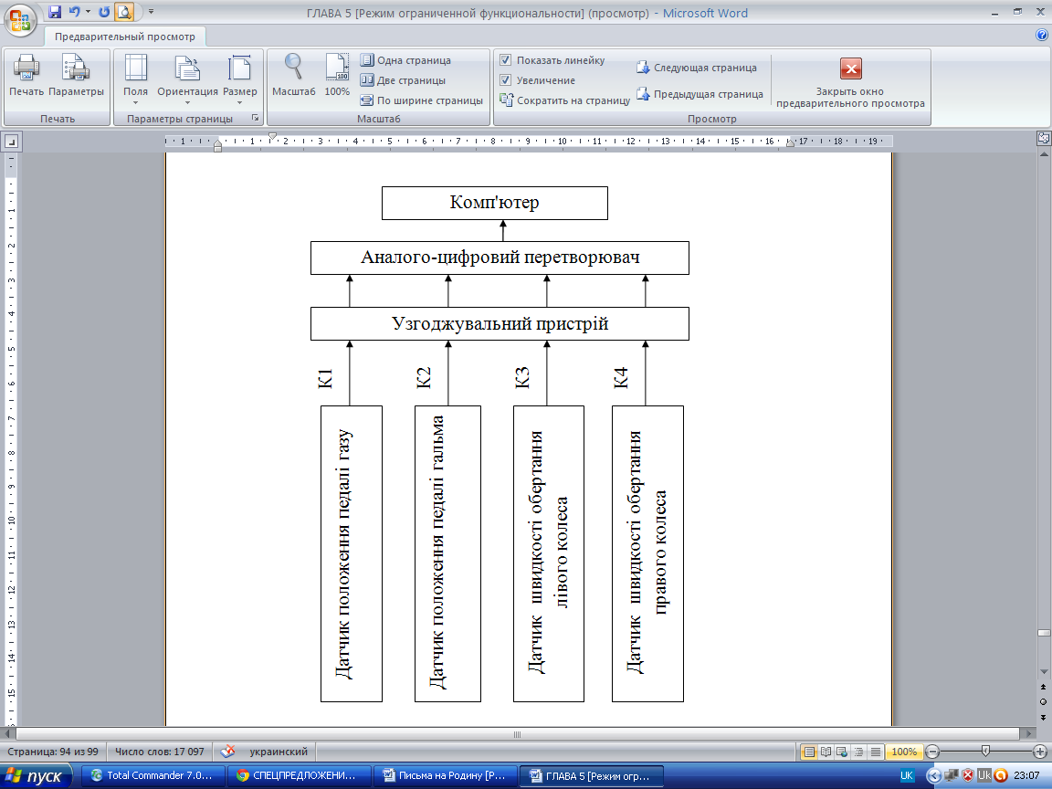

Рис.65.2. Схема підключення датчиків автомобіля і стенда до системи

збору даних

Під час роботи автомобіля і стенда сигнали датчиків по системному кабелю надходять на входи АЦП. Драйвер керування модулем L 783 при запуску програми завантажується в її тіло і далі модуль L 783 функціонує під керуванням PowerGraf. Для кожного сигналу в модулі виділяється окремий вхід (фізична адреса) і інформація зберігається в ОЗП комп’ютера.

***Підготовка устаткування до роботи.***

Вихідний стан системи збору даних:

* вимикач живлення на узгоджувальному пристрої у положенні «виключене»;
* рознімання інформаційного кабелю між автомобілем і узгоджувальним пристроєм відключене.

Перед включенням системи необхідно перевірити заземлення комп’ютера. Якщо він не заземлений, то підключить заземлення.

Дотримуючи орієнтації рознімань, підключить інформаційний кабель між автомобілем і узгоджувальним пристроєм. Увімкніть комп’ютер. Відкрийте програму PowerGraf. Увімкніть вимикач живлення на узгоджувальному пристрої.

Короткочасно натисніть кнопку «старт» у меню PowerGraf. Перевірте наявність сигналів на екрані монітора. Якщо вони є, то система готова до роботи.

Вибір кількості графіків реєстрації і настроювання каналів.

Кількість сигналів датчиків, виведених на рознімання для даної лабораторної роботи дорівнює 4, але тому що на стенді проводяться різні роботи разом із СЗД і при відкритті програми PowerGraf кількість графіків може не відповідати потрібній кількості графіків.

Встановіть потрібну кількість графіків реєстрації, вибравши в меню «Ch», «Кількість графіків». Перед початком роботи необхідно присвоїти імена каналам, вибрати одиниці вимірювань та масштаби графіків. При виконанні цих операцій також керуйтеся інформацією рис.65.2. Крім того, за завданням викладача треба встановити в меню PowerGraf частоту реєстрації АЦП (варто вибирати у межах 10...50 кГц).

**Порядок виконання роботи. Режими випробування**

**і запис інформації**

Для визначення гальмівних властивостей автомобіля кожному студентові призначається режим випробувань (номер включеної передачі і швидкість початку гальмування) автомобіля, що реалізує водій.

На заданому режимі кожен студент повинен записати та зберегти в індивідуальний файл фрагмент процесу гальмування. Запис відбувається після натискання на кнопку «старт» у меню PowerGraf лівою клавішею мишки перед початком гальмування, а потім на кнопку «стоп» після повної зупинки автомобіля. В ім’я файлу входить прізвище студента, а також інформація про включену передачу і швидкість по спідометру на початку гальмування автомобіля.

1. Алгоритм визначення показників працездатності гальмівної системи за результатами стендових випробувань

2. Над сигналами індивідуального файлу, записаного в процесі випробування, треба виконати наступні попередні дії:

* видалити зайві дані, розташовані до відпускання педалі газу та після зупинки автомобіля;
* відфільтрувати дані від перешкод у каналі 3 «швидкість обертання лівого колеса, м/с» та «швидкість обертання правого колеса, м/с» у каналі 4; (опція «обробка», категорія – «Smootling», функція – «Smoot Tringle», кількість точок 10 – 50);
* відкрити додаткові логічні канали, куди будуть записуватися обчислювані параметри.
* присвоїти імена новим каналам: «усталене уповільнення лівого колеса» , м/с2, канал 5; «усталене уповільнення правого колеса» , м/с2, канал 6; «пройдений шлях лівого колеса», м, канал 7; «пройдений шлях правого колеса», м, канал 8;
* виконати розрахунок масштабних коефіцієнтів і зробити масштабування сигналів.

3. Формули для визначення коефіцієнтів і параметрів процесу гальмування.

Швидкість автомобіля, м/с

. (65.4)

Швидкість автомобіля, км/год

. (65.5)

При стендових випробуваннях гальмівна сила тертя врівноважується силами інерції обертових мас стенда й коліс:

. (65.6)

Тоді формулу (65.3) можна представити в іншій формі:

. (65.7)

4. Визначити наступні параметри:

* номер включеної передачі й швидкість руху автомобіля по спідометрі (ця інформація повинна бути в імені файлу);
* швидкість автомобіля по формулі (65.1);
* швидкість автомобіля по формулі (65.2);
* уповільнення (м/с2) шляхом диференціювання графіка, отриманого по формулі (65.1);
* пройдений автомобілем шлях (м) отримують інтегруючи графік, отриманий по формулі (65.1);
* загальний час гальмування (с) по гальмівній діаграмі (рис.65.3);

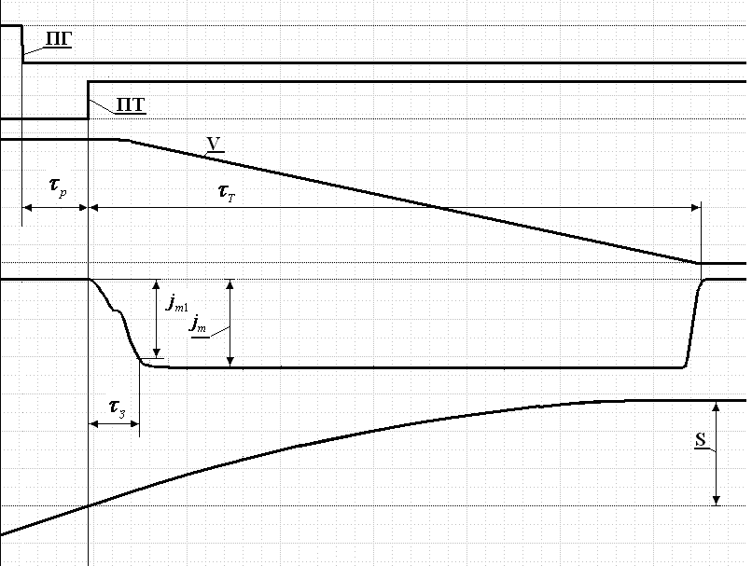

Рис.65.3. Гальмівна діаграма і показники гальмування

* час затримки спрацьовування гальмівної системи (с) по гальмівній діаграмі;
* реакцію водія (с) по гальмівній діаграмі.

Отримані результати звести в табл.65.1 за формулою (65.1).

*Таблиця 65. 1*

**Результати стендових випробувань**

|  |  |
| --- | --- |
| Показник, параметр | Значення |
| Швидкість на початку гальмування по спідометру, км/годину |  |
| Швидкість на початку гальмування по діаграмі лівого колеса, км/годину |  |
| Швидкість на початку гальмування по діаграмі правого колеса, км/годину |  |
| Усталене уповільнення лівого колеса , м/с2 |  |
| Усталене уповільнення правого колеса , м/с2 |  |
| Коефіцієнт нерівномірності, % |  |
| Загальний час гальмування , сек |  |
| Час затримки спрацьовування гальмівної системи , сек |  |
| Гальмівний шлях, м |  |

**Контрольні запитання**

* 1. Перелічіть основні показники, що характеризують працездатність гальмівної системи.
  2. Назвіть методи перевірки гальм.
  3. Назвіть способи отримання гальмівної діаграми.
  4. Як визначити стале уповільнення автомобіля?
  5. Як визначити коефіцієнт нерівномірності?
  6. Як визначити загальний час гальмування?
  7. Як визначити час затримки спрацьовування гальмівної системи?
  8. Як визначити гальмівний шлях?